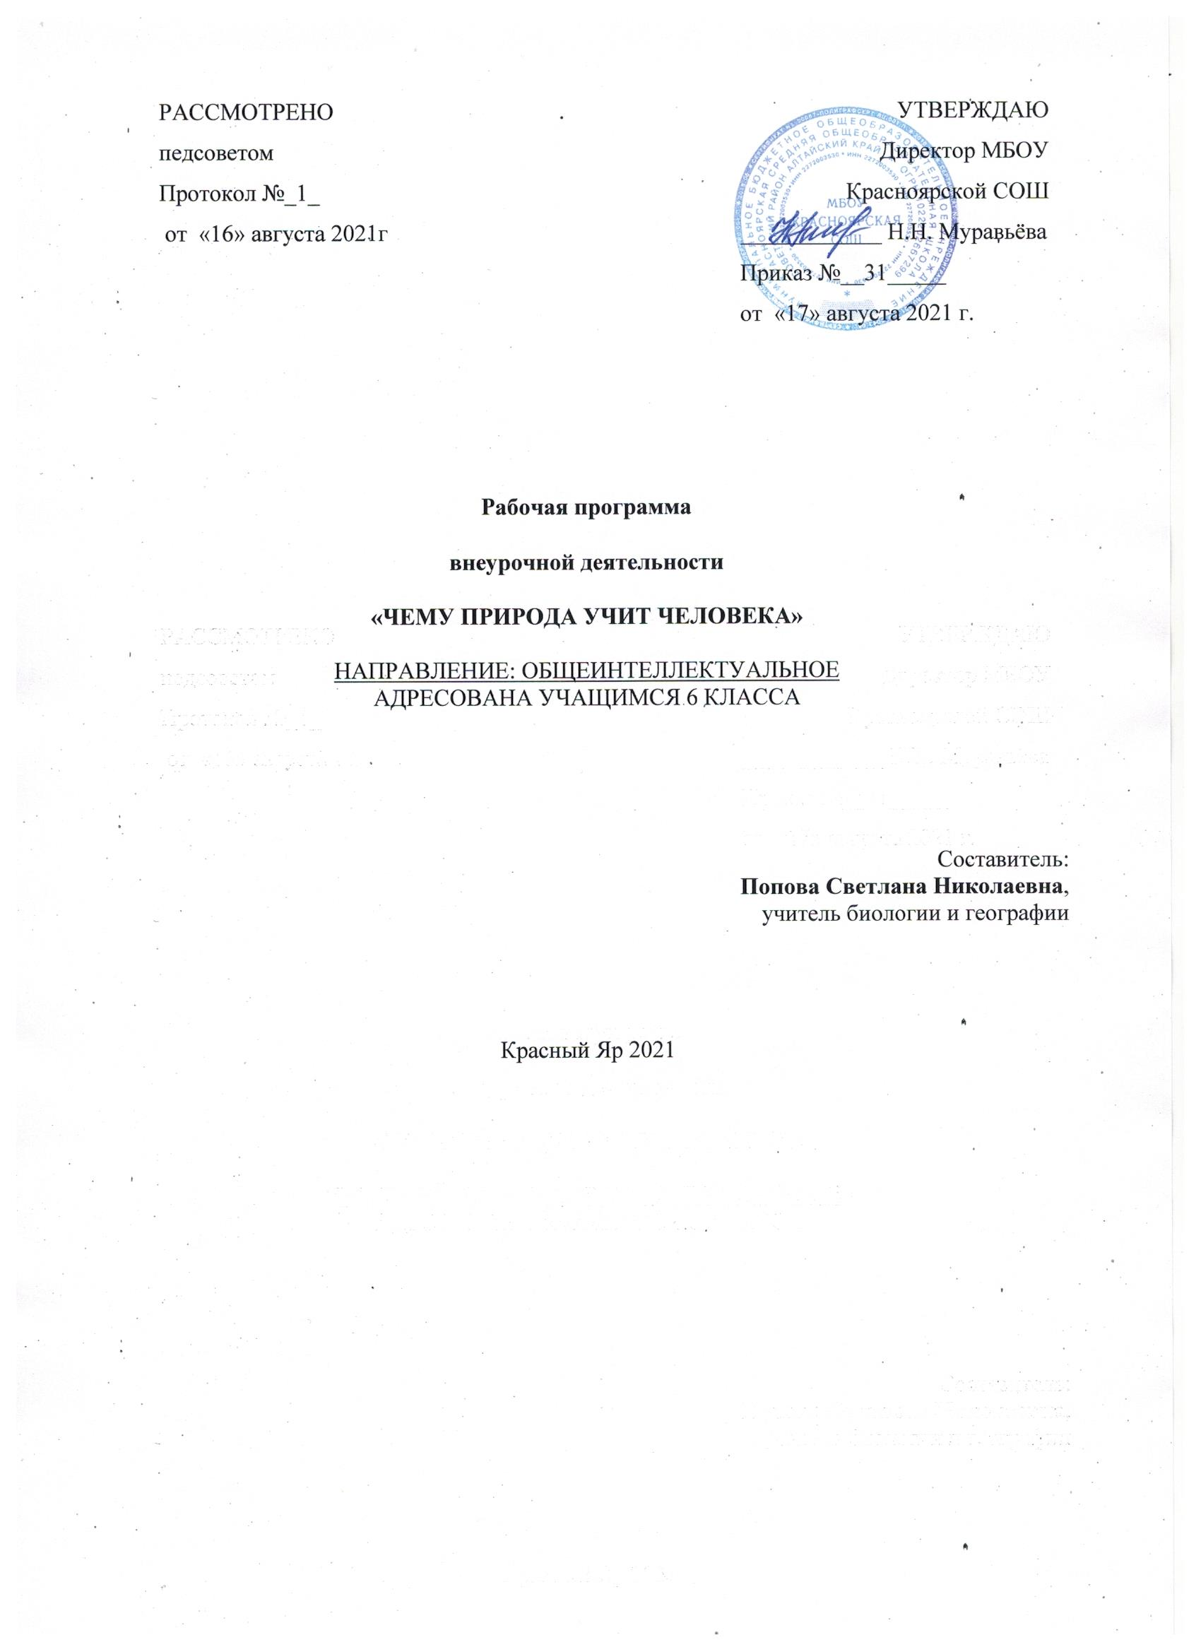

- Пояснительная записка
Программа «Чему природа учит человека» предназначена для организации внеурочной образовательной деятельности обучающихся в 5—6 классах.
Цель программы — формирование экологического мышления и ценностного отношения к природе на основе современных естественно - научных представлений.
Содержание программы учитывает требования к результатам освоения основной образовательной программы среднего (полного) общего образования (далее — основная образовательная программа), представленных в Федеральном государственном образовательном стандарте среднего (полного) общего образования второго поколения; наполнение фундаментального ядра содержания общего образования; программу развития и формирования универсальных учебных действий.
Программа рассчитана на 34 часа и может быть использована при организации внеурочной деятельности как в 5, так и в 6 классах.
Программа отвечает принципам:
- Системно — деятельностного подхода
Не менее 50% содержания предполагает и обеспечивает самостоятельную работу учащихся (практические работы, учебные экскурсии; учебные исследования; социологические опросы).
- Принцип экологизации
Ориентирована на воспитание осознанной жизненной позиции учащихся, способных стать активными защитниками окружающей среды. Направлена на выработку у учащихся системы знаний-убеждений, дающих четкую ориентацию в системе отношений «человек-природа» как основы экологического образования и воспитания учащихся;
• Принцип пропедевтики Отбор содержания учебного материала, с одной стороны, опирается на полученные ранее знания обучающихся, с другой стороны, значительно расширяет их кругозор по каждой теме и способствует осознанному восприятию учебных предметов естественно-научной направленности.
Планируемые образовательные результаты
Личностные образовательные результаты
Обучающиеся осознают:
- ценностное отношение к природе, бережливость в отношении её ресурсов, космическое предназначение человека;
- высокую степень зависимости человека от природы: человек не может жить вне биосферы, а биосфера может существовать без человека;
- способность к самостоятельным поступкам и действиям, совершаемым на основе морального выбора, принятию ответственности за их результаты, целеустремленность и настойчивость в достижении результата;
- активную жизненную позицию и мотивацию стать активными защитниками окружающей среды;
Предметные результаты.
Обучающиеся осмысляют:
- существование всеобщих связей в природе;
268
- единство физических и химических процессов для всех проявлений жизни;
- что природа - единая развивающаяся система:
- что солнечно-земные связи как отражение общих связей в природе
- биогеохимические превращения в природе.
- что деятельность человека вопреки законам природы приводит к нарушению её целостности
- различные способы постижения человеком природы, сложность путей научного познания, логику научного познания, применение научных знаний в практической деятельности человека.
Метапредметные результаты.
Обучающиеся приобретают:
- умение самостоятельно определять цели деятельности и составлять план деятельности;
- умение работать с учебной информацией (анализ, установление причинно-следственных связей);
- умение продуктивно общаться и взаимодействовать в процессе совместной деятельности;
- умение применять естественно-научные знания для объяснения окружающих явлений, сохранения здоровья, обеспечения безопасности жизнедеятельности, бережного отношения к природе;
- умение с достаточной чёткостью выражать свои мысли; проводить опросы; проводить самооценку и взаимооценку; осуществлять презентацию результатов и публичные выступления.
Результаты освоения программы внеурочной деятельности «Чему природа учит человека»
Выпускник научится:
- рассматривать природу как систему, обнаруживать взаимозависимость и взаимосвязь компонентов природы;
- обосновывать необходимость бережного отношения к природе; определять характер взаимоотношений человека и природы, находить примеры влияния этих отношений на природные объекты, здоровье и безопасность человека;
- осознавать ценность природы и необходимость нести ответственность за её сохранение, соблюдать правила экологичного поведения в школе и в быту (раздельный сбор мусора, экономия воды и электроэнергии) и природной среде;
- узнавать изученные объекты и явления природы, сравнивать их на основе внешних признаков или известных характерных свойств и описывать их, выделяя существенные признаки;
- проводить наблюдения в окружающей среде и ставить опыты, используя простейшее лабораторное оборудование и измерительные приборы;
- следовать инструкциям и правилам техники безопасности при проведении наблюдений и опытов;
- использовать естественно-научные тексты (на бумажных и электронных носителях, в том числе в контролируемом Интернете) с целью поиска и извлечения информации, ответов на вопросы, объяснений, создания собственных устных или письменных высказываний;
- использовать различные справочные издания (словарь по естествознанию, определитель растений и животных на основе иллюстраций, атлас карт, в том числе и компьютерные издания) для поиска необходимой информации;
- использовать готовые модели (глобус, карту, план) для объяснения явлений или описания свойств объектов;
- понимать необходимость здорового образа жизни, соблюдения правил безопасного поведения;
Выпускник получит возможность научиться:
- использовать при проведении практических работ инструменты ИКТ (фото— и видеокамеру, микрофон и др.) для записи и обработки информации, готовить небольшие презентации по результатам наблюдений и опытов;
- моделировать объекты и отдельные процессы реального мира с использованием виртуальных лабораторий и механизмов, собранных из конструктора;
- пользоваться простыми навыками самоконтроля самочувствия для сохранения здоровья; осознанно соблюдать режим дня, правила рационального питания и личной гигиены;
- выполнять правила безопасного поведения в доме, на улице, в природной среде, оказывать первую помощь при несложных несчастных случаях;
- планировать, контролировать и оценивать учебные действия в процессе познания окружающего мира в соответствии с поставленной задачей и условиями её реализации.
Содержание курса внеурочной деятельности «Чему природа учит человека»
Раздел 1. Понимаем природу
Взаимозависимость человека и природы. Роль природы в жизни человека. Природа как источник всего необходимого для жизни человека. Природа как источник вдохновения: духовного, эстетического, эмоционального и
интеллектуального развития человека. Как появились знания о природе. Становление научного естествознания. Роль естественно-научных знаний
для практической деятельности человека. Чему человек учится у природы. Природа как источник технических решений человека. Бионика. Роль человека в жизни природы. Положительное и отрицательное воздействие человека на природу. Ответственность человека за сохранение природы.
Раздел 2. Сохраняем природу
Что изучает наука экология. Экологические проблемы и возможные пути их решения. Красная книга. Как сохранить растительный и животный мир. Природоохранная деятельность человека. Особо охраняемые природные территории. Ответственность человека за приручённых животных. Выявление общественного мнения по проблеме содержания собак в городе. Проблема экономии воды. Истощение водных ресурсов как экологическая проблема. Исследование расхода воды в быту. Учимся у природы экономить воду. Как растения сохраняют воду. Экономия воды в быту.
Раздел 3. Учимся у природы экономии энергии
Как растение получает энергию солнечных лучей. Фотосинтез. Хлорофилл и его значение для улавливания солнечных лучей. Изучаем хлорофилл в растении. Хлорофилл — зелёный пигмент растений. Многообразие окраски листьев. Как растение использует энергию солнечных лучей. Консервация энергии в процессе фотосинтеза. Зависимость жизни на Земле от энергии Солнца. Космическая роль зелёных растений на планете. Учимся у природы экономить энергию. Солнечная энергетика.
Раздел 4. Учимся у природы безотходному производству.
Природа - пример безотходного производства. Круговороты веществ в природе. Проблема загрязнения бытовыми отходами. Состав бытовых отходов. Проблема утилизации бытовых отходов. Выявление общественного мнения по проблеме бытовых отходов. Обращение с бытовыми отходами. О чём рассказывает упаковка товара. Типы упаковки товаров. Условные обозначения на упаковке: состав и опасность для окружающей среды. Определение разных типов упаковки товаров и их влияния на окружающую среду. Как стать экологически грамотным покупателем.
Раздел 5. Природа — это система
Что называется системой. Признаки систем. Компоненты систем. Многообразие компонентов природы. Аквариум как система. Взаимосвязь между компонентами системы аквариума. Системный подход к изучению природы. Уровни организации природы. Взаимосвязи в природе. Законы природы и преобразующая деятельность человека. Научно обоснованное природопользование. Общая характеристика природы. Природа - это единая развивающаяся система. Человек — часть природы и подчиняется её законам.
Практикумы:
Исследование расхода воды
Многообразие окраски листьев у комнатных растений Приспособление комнатных растений к условиям пустыни Изучаем хлорофилл в растении
Сравнение пестролистных форм традесканции и хлорофитума, выросших в разных условиях освещенности
Использование энергии Солнца Исследование содержимого мусорной корзины О чём рассказывает упаковка товара
Исследование упаковок товаров, приобретённых семьёй за одну неделю
Социологические опросы:
Социологический опрос по проблеме содержания собак в селе. Социологический опрос по проблеме мусора.
Экскурсии:
«Продовольственный магазин: как стать экологически грамотным покупателем».
Тематическое планирование
 | Раздел. 1 Понимаем природу (7/14 ч)
№  п/п | Тема | Основное содержание | Количество часов
1. | Человек и природа | Взаимозависимость человека и природы. Осознание необходимости сохранения жизни на Земле | 1
2. | Роль природы в жизни человека | Природа как источник всего необходимого для жизни человека: воздуха, воды, пищи, сырья | 1
3. | Природа - источник вдохновения | Природа как источник духовного, эстетического, эмоционального и интеллектуального развития человека | 1
4. | Как появились знания о природе | Становление научного естествознания. Роль естественно-научных знаний для практической деятельности человека | 1
5 | Человек учится у природы | Природа как источник технических решений человека. Бионика. Выявление и оценка «подсказок» природы | 1
6. | Воздействие человека на природу | Разнообразие путей воздействия человека на природу. Оценка достижений цивилизации и урона природе | 1
7. | Роль человека в жизни природы | Необходимость жизни человека по законам природы. Отрицательное и положительное воздействие человека на природу | 1
Раздел 2. Сохраняем природу (7/14 ч)
№  п/п | Тема | Основное содержание | Количество часов
8 | Что изучает наука экология | Природа — наш дом. Экология. Экологические проблемы и возможные пути их решения Экологически правильное поведение человека | 1
9 | Красная книга | Природоохранная деятельность человека. Красная книга - её назначение, принципы составления | 1
10 | Как сохранить растительный и животный мир | Пути предотвращения исчезновения видов растений и животных. Заповедники. Заказники. Национальный парк. Памятник природы. Природоохранные мероприятия | 1
11 | Ответственность человека за приручённых животных | Роль домашних животных в жизни человека. Способы ухода. Ответственность за приручённых животных | 1
12 | Социологический опрос по проблеме содержания собак в городе | Выявление общественного мнения по проблеме содержания собак в городе. Выявление причин, по которым люди заводят собак | 1

13 | Проблема экономии воды | Истощение водных ресурсов как экологическая проблема.  Правила грамотного потребителя воды. Исследование расхода воды |  | 1
14 | Учимся у природы экономить воду | Как растения сохраняют воду. Экономия воды в быту |  | 1
Раздел 3. Учимся у природы экономии энергии (6/12 ч.)
№  п/п | Тема | Основное содержание |  | Количество часов
15. | Как растение получает энергию солнечных лучей | Адаптивный характер зелёной окраски растений. Фотосинтез. Хлорофилл. Его роль в процессе фотосинтеза |  | 1
16. | Изучаем хлорофилл в растении | Значение хлорофилла для улавливания солнечных лучей. Увеличительные приборы. Микроскоп |  | 1
17. | Многообразие окраски листьев у комнатных растений | Хлорофилл — зеленый пигмент растений. Разнообразие окраски листьев: причинно-следственные связи |  | 1
18. | Как растение использует энергию  солнечных лучей | Консервация энергии в процессе фотосинтеза. Сущность  фотосинтеза как сложного физико-химического и биологического процесса |  | 1
19. | Космическая роль зеленых растений на планете | Зависимость жизни на Земле от энергии Солнца. Роль растений в жизнеобеспечении на Земле |  | 1
20. | Учимся у природы экономить энергию | Использование энергии Солнца. Солнечная энергетика. Экологические характеристики |  | 1
Раздел 4. Учимся у природы безотходному производству (8/14)
№  п/п | Тема | Основное содержание |  | Количество часов
21 | Природа — пример  безотходного  производства | Круговороты веществ в природе. Образуется ли мусор в природе. Отходы производства как результат деятельности человека |  | 1
22 | Обращение с бытовыми отходами | Бытовые отходы как экологическая проблема. Состав бытовых отходов |  | 1
23 | Исследование содержимого мусорной корзины | Проблема утилизации бытовых отходов. Пути решения. |  | 1
24 | Социологический опрос по проблеме мусора | Выявление общественного мнения по проблеме бытовых отходов. Привлечение внимания населения к её решению |  | 1
25 | О чём рассказывает упаковка товара | Типы упаковки товаров. Условные обозначения на упаковке: состав и опасность для окружающей среды |  | 1
26 | Исследование упаковок товаров, приобретённых семьёй за одну неделю | Определение разных типов упаковки товаров и их влияния на окружающую среду |  | 1
27  28 | Экскурсия.  Продовольственный  магазин: как стать  экологически  грамотным  покупателем | Выявление различий разных типов упаковки товаров. Оценка их влияния на окружающую среду |  | 2
Раздел 5. Природа это система (6/12 ч.)
№  п/п | Тема |  | Основное содержание | Количество часов
29 | Что называется системой |  | Система. Признаки систем. Компоненты системы | 1
30 | Дендрариум как система |  | Взаимосвязь между компонентами системы дендрариума | 1
31 | Учимся применять системный подход |  | Системная организация природы. Уровни организации природы. Характеристики систем | 1
32 | Взаимосвязи в природе |  | Взаимосвязь между компонентами природных систем. Экосистема | 1
33 | Научно  обоснованное  природопользование |  | Законы природы и преобразовательная деятельность человека Природопользование. Экологическая культура | 1
34 | Общая  характеристика  природы. |  | Природа - это единая развивающаяся система. Человек — часть природы и подчиняется её законам | 1

Средства обучения и воспитания
- Комплект лабораторного оборудования для биологического практикума
- Комплект лабораторного оборудования для наблюдения за прорастанием семян
- Термометры для измерения температуры воздуха, воды
- Репродукции картин с изображениями природы (пейзажи, работы художников-анималистов, натюрморты с природными объектами и пр.) или в виде слайдов презентации
- Аудиозаписи музыки: А. Вивальди «Времена года», П. И. Чайковский «Времена года», Сен-Санс «Карнавал животных» и др.
- Видеофрагменты балета П.И. Чайковского «Лебединое озеро»
- Определители животных и растений
- Коллекция комнатных растений
- Лупа
- Микроскоп лабораторный цифровой
- Оборудование для работы с микроскопом: Покровные и предметные стекла, препаровальные иглы, пипетки
- Штатив лабораторный
- Электроплитка
- Гербарий «Растительные сообщества»
- Коллекция «Шишки, плоды, семена деревьев и кустарников»
- Комплект таблиц демонстрационных по «Природоведению»
- Персональный компьютер учителя с колонками
- Мультимедийный проектор

